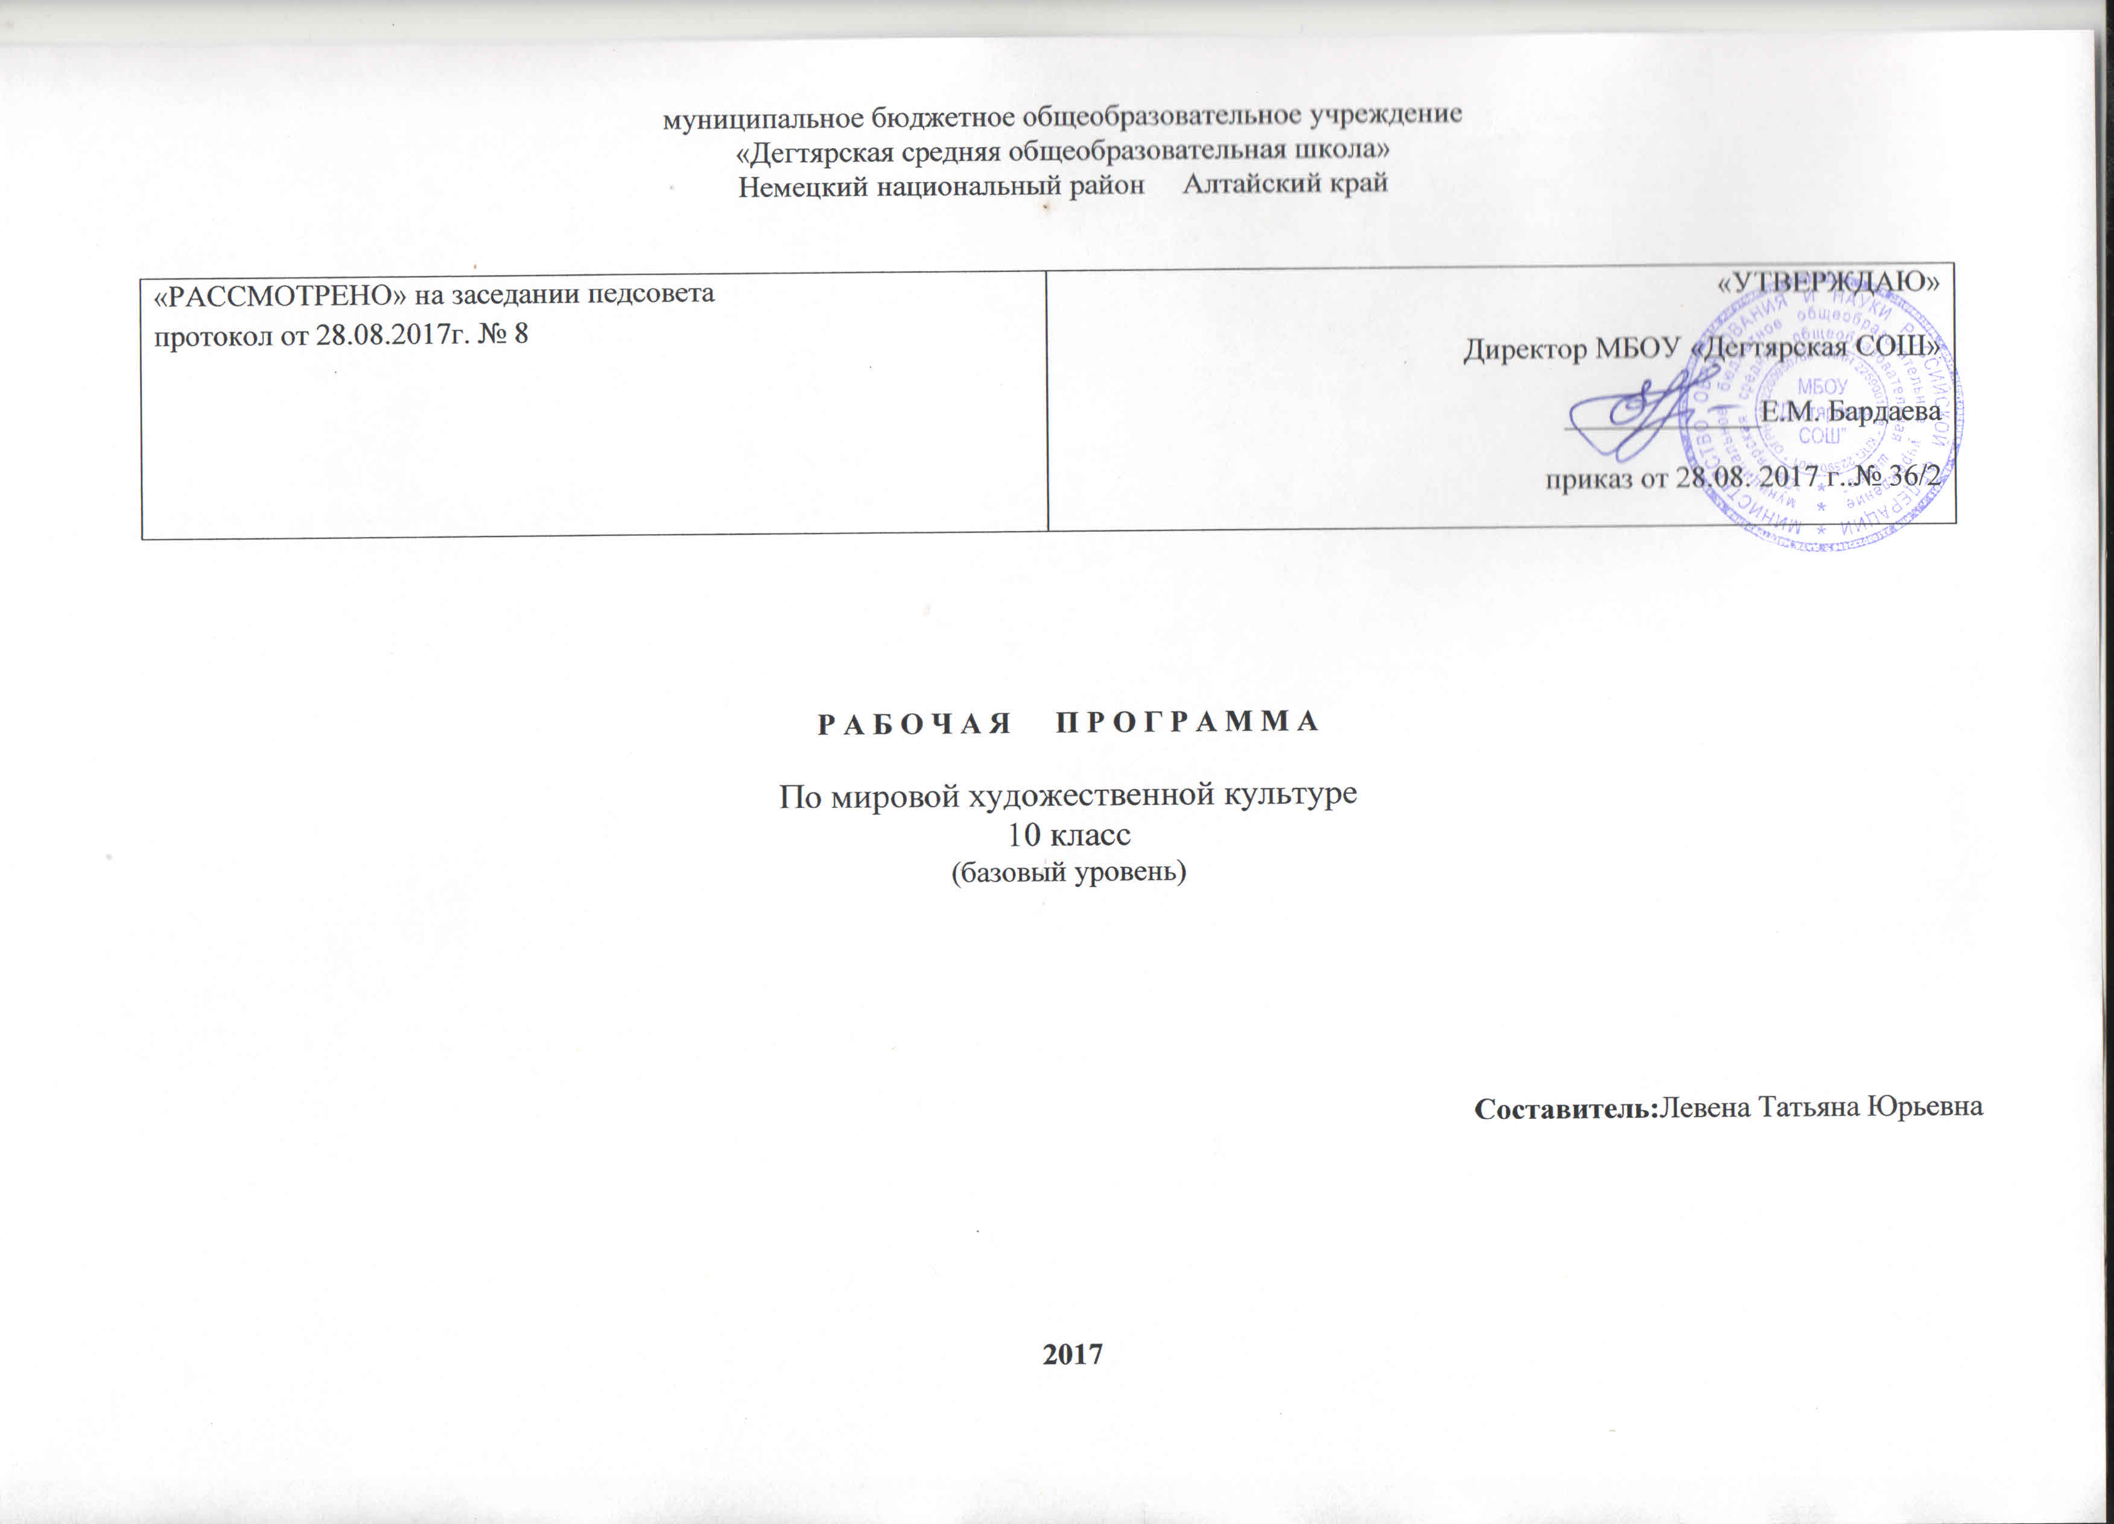
ПОЯСНИТЕЛЬНАЯ ЗАПИСКА
Данная рабочая программа по искусству для 10 класса соответствует требованиям федерального компонента государственного стандарта среднего (полного) общего образования на базовом уровне и разработана на основе:
1.Основной образовательной программы основного общего образования МБОУ «Дегтярская СОШ»
2.Учебного плана на текущий учебный год МБОУ «Дегтярская СОШ», на основании которого выделен 1 часв неделю(35 часов в год)
3.Авторской рабочей программы для общеобразовательных учреждений:«Мировая художественная культура 5-11» авторы программы Г.И. Данилова Москва, Дрофа, 2010 год.
УМК:
1. Данилова Г.И. Мировая художественная культура программа для общеобразовательных учреждений М. Дрофа 2010г
2. Данилова Г.И. Тематическое и поурочное планирование.- М.: Дрофа,2012г
3. Данилова Г.И. Мировая художественная культура: «От истоков до 17 века» 10 класс /Г.И. Данилова.- 8-е изд. стереотип.- М.; Дрофа, 2012г (базовый уровень)

Структура программы соответствует основным требованиям положения МБОУ «Дегтярская СОШ» о рабочей программе.

Срок реализации программы: 1 год, на текущий учебный год
Планируемые результаты освоения предмета

В результате освоения курса мировой и отечественной художественной культуры формируются основы эстетических потребностей, развивается толерантное отношение к миру, актуализируется способность воспринимать свою национальную культуру как неотъемлемую составляющую культуры мировой и в результате более качественно оценивать её уникальность и неповторимость, развиваются навыки оценки и критического освоения классического наследия и современной культуры, что весьма необходимо для успешной адаптации в современном мире, выбора индивидуального направления культурного развития, организации личного досуга и самостоятельного художественного творчества.
Курс мировой художественной культуры систематизирует знания о культуре и искусстве, полученные в образовательных учреждениях, реализующих программы начального и основного общего образования на уроках изобразительного искусства, музыки, литературы и истории, формирует целостное представление о мировой художественной культуре, логике её развития в исторической перспективе, о её месте в жизни общества и каждого человека. Изучение мировой художественной культуры развивает толерантное отношение к миру как единству многообразия, а восприятие собственной национальной культуры сквозь призму культуры мировой позволяет более качественно оценить её потенциал, уникальность и значимость. Проблемное поле отечественной и мировой художественной культуры как обобщённого опыта всего человечества предоставляет учащимся неисчерпаемый «строительный материал» для самоидентификации и выстраивания собственного вектора развития, а также для более чёткого осознания своей национальной и культурной принадлежности.
В результате изучения мировой художественной культуры ученик должен
знать / понимать:
• основные виды и жанры искусства;
• изученные направления и стили мировой художественной культуры;
• шедевры мировой художественной культуры;
• особенности языка различных видов искусства;
уметь:
• узнавать изученные произведения и соотносить их с определенной эпохой, стилем, направлением.
• устанавливать стилевые и сюжетные связи между произведениями разных видов искусства;
• пользоваться различными источниками информации о мировой художественной культуре;
• выполнять учебные и творческие задания (доклады, сообщения);
использовать приобретенные знания в практической деятельности и повседневной жизни:
• для выбора путей своего культурного развития;
• организации личного и коллективного досуга;
• выражения собственного суждения о произведениях классики и современного искусства;
• самостоятельного художественного творчества.

Содержание учебного предмета
- Древние цивилизации (6 часов)

Роль мифа в культуре. Древние образы и символы. Первобытная магия. Живопись Альтамиры. Символика геометрического орнамента в произведениях изобразительного искусства. Зарождение архитектуры, ее связь с религиозными верованиями и представлениями человека (Стоунхендж). Театр, музыка и танец
Мировое значение древнеегипетской цивилизации. Пирамиды в Гизе как выдающиеся памятники мирового зодчества и одно из чудес света. Скальные гробницы и храмы Среднего и Нового царств. Архитектурные комплексы в Карнаке и Луксоре. Гигантизм и неизменность канона — примета Вечной жизни в изобразительном искусстве (скульптурные памятники, рельефы и фрески — по выбору). Музыкальное искусство Древнего Египта
Особенности художественной культуры Междуречья. Аскетизм и красочность архитектурных ансамблей Вавилона. Изобразительное искусство и музыка. Оригинальный и самобытный характер художественной культуры доколумбовой Америки. Отражение мифологических представлений майя и ацтеков в архитектуре и рельефах (Паленке, Теночтитлан).
2.Культура античности (4 часа)
Всемирно-историческое значение художественной культуры Древней Греции. Идеалы красоты в ансамбле афинского Акрополя, общественного и культурного центра греческой цивилизации. Парфенон — главное украшение Акрополя.Архитектурные символы римского величия. Римский форум, центр деловой и общественной жизни «вечного города». Пантеон — «храм всех богов». Колизей — величественная зрелищная постройка Древнего Рима. Рождение греческого театра (обобщение ранее изученного). Особенности театрализованного действа. Музыкальное искусство Античности. Значение культуры Византийской империи. Следование античным традициям, пролог к развитию средневековой культуры. Собор Святой Софии в Константинополе как воплощение идеала божественного мироздания в восточном христианстве. Искусство мозаики и иконописи.

3.Средние века (10 часов)
Древнерусский крестово-купольный тип храма. Космическая, топографическая, временная символика храма. Архитектурный облик Киева — «матери городов русских». Внешний облик и внутреннее убранство собора Святой Софии в Киеве.
Архитектура Великого Новгорода и ее характерные особенности. Храм Софии Новгородской. Архитектура Владимиро-Суздальского княжества. Внешний и внутренний облик Успенского собора во Владимире. Храм Покрова Богородицы на реке Нерль
Следование традициям владимиро-суздальских мастеров, обращение к лучшим достижениям западноевропейского зодчества. Ансамбль Московского Кремля. Успенский собор как его главное украшение
Икона и иконостас, Мозаики и фрески Киевской Софии. Особенности новгородской школы живописи.
Творчество Феофана Грека. Шедевры Андрея Рублева и основные вехи его творчества. Музыкальная культура Древней Руси
Монастырская базилика как средоточие культурной жизни романской эпохи. Готический собор как образ мира. -Региональные школы Западной Европы (Франция, Германия). Соборы Нотр-Дам в Париже и в Кельне (по выбору)
Понятие о литургической драме и средневековом фарсе (по выбору)-Монодический склад средневековой
музыкальной культуры

4.Культура Востока (6 часов)
Самобытность и неповторимость художественной культуры Индии. Шедевры индийского зодчества. Ступа в Санчи, ее назначение и особенности внешнего облика. Пещерные храмы (чайтья в Карли) и храм КандарьяМахадевы в Кхаджурахо (по выбору). Искусство живописи. Музыкальное и театральное искусство Индии (обобщение ранее изученного)
Значение и уникальный характер китайской художественной культуры. Шедевры архитектуры. Воплощение мифологических и религиозно-нравственных представлений Китая в храме Неба в Пекине. Скульптура и живопись Китая. Пекинская музыкальная драма (обобщение ранее изученного)
Своеобразие и неповторимость искусства Японии (обобщение ранее изученного). Шедевры японской архитектуры.
Философия и мифология в садово-парковом искусстве.
Мастера японской гравюры. Театральное искусство
Исторические корни и значение искусства ислама. Шедевры архитектуры. Мусульманский образ рая в комплексе Регистана (древний Самарканд). Изобразительное искусство и литература Арабского Востока

5.Возрождение (9 часов)
Эстетика итальянского Возрождения. Воплощение идеалов Ренессанса в архитектуре Флоренции. Флорентийское чудо Ф. Брунеллески — собор Санта-Мария дельФьоре. Скульптурные шедевры Донателло. В мире образов С. Боттичелли (по выбору)
Судьба Леонардо да Винчи и основные этапы его творческой деятельности. Прославленные шедевры художника (по выбору с обобщением ранее изученного)
Скульптурные и живописные шедевры художника.
Отражение в них глубоких философских размышлений автора о смысле жизни и смерти (обобщение ранее изученного)
Судьба художника, основные этапы его творчества. Рафаэль — певец женской красоты (обобщение ранее изученного). Портретное творчество художника
Архитектурный облик Венеции. Художественный мир Тициана и основные вехи его творческой биографии. Мифологическая и библейская тематика (обобщение ранее изученного)
Гентский алтарь Яна ванЭйка как обобщенный образ Вселенной, гармонии человека с жизнью природы. Мастерство Дюрера-гравера
Музыкальная культура Возрождения. Роль полифонии в развитии светских и культовых музыкальных жанров. Мир человеческих чувств и сильных страстей в театре Шекспир
Проведение семинарского занятия, выполнение учебных и творческих заданий (эссе, докладов, рефератов, отзывов, сочинений, рецензий) и их защита по изученной теме курса

Формы организации образовательного процесса:
- традиционные уроки;
- творческая деятельность;
- исследовательские проекты;
- публичные презентации;
- лекции;
- виртуальные экскурсии.

Технологии обучения:

-технология традиционного обучения;
-личностно-ориентированные технологии обучения;
-информационно-коммуникационные технологии.

Приложение №1
к рабочей программе по
мировой художественной культуре
Календарно-тематическое планирование.

№ уро  ка | Дата проведения | Тема урока | Количество часов, отводимых на освоение каждой темы
Раздел 1. Древние цивилизации (6 часов)
1 | 07.09 | Первые художники Земли | 1
2 | 14.09 | Архитектура страны фараонов | 1
3 | 21.09 | Архитектура страны фараонов | 1
4 | 28.09 | Изобразительное искусство и музыка Египта | 1
5 | 05.10 | Художественная культура Древней Передней Азии | 1
6 | 12.10 | Искусство доколумбовой Америки | 1
 |  | Раздел 2. Культура античности (4 часа)
7 | 19.10 | Золотой век Афин | 1
8 | 26.10 | Архитектура Древнего Рима | 1
9 | 09.11 | Театральное и музыкальное искусство Античности | 1
10 | 16.11 | Театральное и музыкальное искусство Античности | 1
 |  | Раздел 3. Средние века (10 часов)
11 | 23.11 | Мир византийской культуры | 1
12 | 30.11 | Архитектурный облик Древней Руси. | 1
13 | 07.12 | Архитектурный облик Древней Руси. Особенности новгородской и владимиро-суздальской архитектуры | 1
14 | 14.12 | Архитектурный облик Древней Руси. Архитектура Московского княжества | 1
15 | 21.12 | Изобразительное искусство и музыка Древней Руси | 1
16 | 28.12 | Изобразительное искусство и музыка Древней Руси | 1
17 | 11.01 | Архитектура западно-европейского Средневековья | 1
18 | 18.01 | Архитектура западно-европейского Средневековья | 1
19 | 25.01 | Изобразительное искусство Средних веков | 1
20 | 01.02 | Театральное искусство и музыка Средних веков | 1
 |  | Раздел 4. Культура Востока (6 часов)
21 | 08.02 | Индия – «страна чудес» | 1
22 | 15.02 | Индия – «страна чудес» | 1
23 | 22.02 | Художественная культура Китая | 1
24 | 01.03 | Художественная культура Китая | 1
25 | 15.03 | Искусство Страны восходящего солнца (Япония) | 1
26 | 22.03 | Художественная культура ислама | 1
 |  | Раздел 5. Возрождение (9 часов)
27 | 05.04 | Флоренция – колыбель итальянского Возрождения | 1
28 | 12.04 | Золотой век Возрождения. Художественный мир Леонардо да Винчи | 1
29 | 19.04 | Золотой век Возрождения. Бунтующий гений Микеланджело | 1
30 | 26.04 | Золотой век Возрождения. Рафаэль – «первый среди равных» | 1
31 | 03.05 | Возрождение в Венеции | 1
32 | 10.05 | Северное Возрождение. Живопись нидерландских и немецких мастеров. | 1
33 | 17.05 | Северное Возрождение. Живопись нидерландских и немецких мастеров. | 1
34 | 24.05 | Музыка и театр эпохи Возрождения | 1
35 | 31.05 | Музыка и театр эпохи Возрождения | 1

